CÔNG TY CP TƯ VẤN CÔNG NGHỆ CIC

TRUNG TÂM BIM & DIGITAL TWINS

CƠ CHẾ HOẠT ĐỘNG

TRUNG TÂM BIM & DIGITAL TWINS

Mục lục

Mục lục 1
Quản lý phiên bản 4
Lời nói đầu 5
01. Phạm vi tài liệu 5
02. Mục đích của tài liệu 5
10. Chức năng nhiệm vụ chung 6
10.00. Sơ đồ tổ chức 6
10.10. Giám đốc Trung tâm (GĐTT) 6
10.15. Phó giám đốc Trung tâm (PGĐTT) 7
10.20. Trưởng bộ môn (TBM) 8
10.22. Trưởng bộ phận Admin (TAM) 8
10.24. Trưởng bộ phận Quản lý chất lượng (TQLCL) 8
10.26. Trưởng bộ phận xúc tiến dự án (TXTDA) 9
10.28. Trưởng bộ phận R&D (TRD) 9
10.30. Thành viên bộ môn (TVBM) 9
20. Chức năng nhiệm vụ Dự án 10
20.00. Quy định chung 10
20.10. Quản lý Dự án / Quản lý BIM (QLDA/QLB) 10
20.20. Điều phối bộ môn (DPBM) 10
20.30. Trưởng nhóm dựng hình (TNDH) 11
20.40. Người dựng hình (NDH) 11
25. Quy trình Dự án 12
25.10. Dự án vốn ngân sách Nhà nước 12
25.20. Dự án vốn ngoài ngân sách Nhà nước 14
30. Quản lý dữ liệu 17
30.10. Không gian lưu trữ 17
30.20. Biểu mẫu (Template) 18
30.30. Cấu trúc thư mục 18
30.40. Dữ liệu dự án 18
30.50. Phiên bản 19
40. Quản lý công việc 20
40.10. Mua sắm 20
40.20. ClickUp 20
Thiết lập ClickUp 20
Luân chuyển thư mục 20
Loại công việc 21
Trạng thái công việc 21
Quy tắc tạo công việc mới 22
Comments cho công việc 23
Điều chỉnh ngày triển khai công việc 24
Các thuộc tính khác của công việc 24
Mã công việc 24
40.30. BimCollab 25
Thiết lập BimCollab 25
Nguyên tắc tạo Issue trên Bimcollab 26
Nguyên tắc tạo comments trên Bimcollab 26
Phối hợp giải quyết issue 26
40.40. Tuyển Dụng 27
Phỏng vấn 27
Đào tạo - Huấn luyện 27
Giao việc 27
50. Quỹ Trung tâm 27
50.10. Quy định chung 27
50.20. Quản lý quỹ 27
60. Thưởng tết 28
60.10. Nguyên tắc chung 28
60.20. Giá trị 28
60.30. Quy trình chia thưởng 29
60.40. Chia thưởng 31
90. Quy định khác 31
90.10. Trang phục 31
90.20. Vệ sinh 32

Quản lý phiên bản

STT | Số phiên bản | Ngày ban hành | Nội dung cập nhật
01 | P01 | 02/09/2024
02 | P02 | 31/12/2024 (DK) | Cập nhật thêm một số mục:  + Tuyển dụng  + Một số quy định chi tiết hơn cho Bimcollab, ClickUp  + Bổ sung thêm quy định về trang phục và vệ sinh  + Sửa đổi, cập nhật một số điều chưa hợp lý từ phiên bản 01
03 | P03 | 06/01/2026 | Cập nhật một số nội dung:  + Sơ đồ tổ chức  + Quy trình triển khai Dự án & Ma trận Raci  + Phân chia tiền thưởng cuối năm

Lời nói đầu
Trong bối cảnh ngành xây dựng và công nghệ đang không ngừng phát triển, việc ứng dụng các công nghệ tiên tiến như BIM (Building Information Modeling) và Digital Twins đã trở thành xu thế tất yếu. Trung tâm BIM và Digital Twins của Công ty được thành lập với mục tiêu tiên phong trong việc áp dụng các giải pháp công nghệ để nâng cao chất lượng, hiệu quả và tính bền vững của các dự án xây dựng.
Nhằm đảm bảo sự phối hợp chặt chẽ và hiệu quả giữa các thành viên, đồng thời xây dựng một hệ thống quản lý minh bạch và chuyên nghiệp, tài liệu này được biên soạn để quy định rõ chức năng và nhiệm vụ của từng thành viên trong Trung tâm cũng như vai trò cụ thể của mỗi người trong từng dự án.
Tài liệu này sẽ là cơ sở quan trọng giúp mỗi thành viên hiểu rõ trách nhiệm của mình, từ đó góp phần nâng cao hiệu suất làm việc, tạo điều kiện thuận lợi cho quá trình triển khai dự án và đạt được những mục tiêu chiến lược của Công ty. Đồng thời, đây cũng là công cụ hỗ trợ quản lý, giúp lãnh đạo Trung tâm dễ dàng theo dõi, đánh giá và điều chỉnh phù hợp nhằm đảm bảo các dự án được thực hiện đúng tiến độ, đạt chất lượng cao nhất.
Với sự hợp tác và cam kết mạnh mẽ của tất cả các thành viên, Trung tâm BIM và Digital Twins sẽ tiếp tục phát triển và khẳng định vị thế của mình trong ngành xây dựng hiện đại.

01. Phạm vi tài liệu
Tài liệu này xác định cơ chế hoạt động của Trung tâm BIM và Digital Twins tại Công ty. Nội dung tập trung vào việc quy định chức năng và nhiệm vụ của từng thành viên trong trung tâm, đồng thời hướng dẫn cách quản lý dữ liệu, công việc, và quy trình trong các dự án BIM. Tài liệu cũng cung cấp cơ cấu tổ chức, phương pháp làm việc, và hệ thống biểu mẫu, giúp đảm bảo tính minh bạch, hiệu quả, và nâng cao chất lượng trong các dự án xây dựng sử dụng công nghệ BIM và Digital Twins.

02. Mục đích của tài liệu
Tài liệu này được biên soạn nhằm thiết lập các quy định và hướng dẫn cụ thể về cách thức hoạt động, quản lý và phối hợp của Trung tâm BIM và Digital Twins trong Công ty. Nó hướng tới mục tiêu nâng cao hiệu suất làm việc, đảm bảo sự minh bạch trong quản lý, và cải thiện chất lượng dự án. Đồng thời, tài liệu còn đóng vai trò là công cụ hỗ trợ lãnh đạo trong việc theo dõi, đánh giá và điều chỉnh các hoạt động để đảm bảo các dự án đạt được kết quả tối ưu.

10. Chức năng nhiệm vụ chung

10.00. Sơ đồ tổ chức
10.00.100. Sơ đồ tổ chức Trung tâm BIM và Digital Twin như sau:

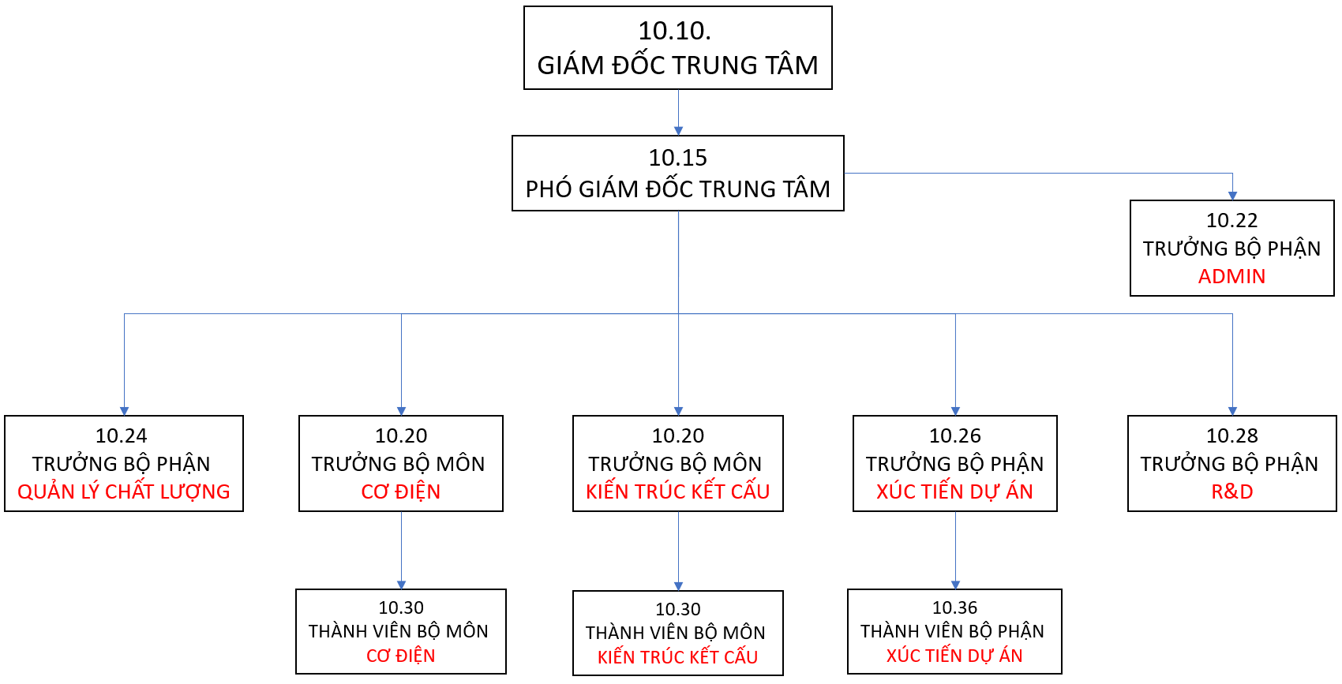

10.10. Giám đốc Trung tâm (GĐTT)

10.10.100. Báo cáo công việc hàng tháng, hàng tuần lên ban giám đốc Công ty

10.10.110. Quản lý các công việc chung của trung tâm
10.10.113. Là cầu nối giữa Ban lãnh đạo Công ty và đội ngũ kỹ thuật BIM
10.10.115. Đại diện chuyên môn làm việc với Chủ đầu tư, đối tác và cơ quan quản lý nhà nước
10.10.117. Dẫn dắt đổi mới công nghệ, triển khai các giải pháp BIM, Digital Twins và AI

10.10.120.Tạo dự án mới, đặt tên cho dự án

10.10.130. Nắm và điều phối workload của các thành viên của trung tâm để phân công nhiệm vụ hợp lý, hài hòa.

10.10.140. Quản lý hiệu suất làm việc của các thành viên, đưa ra điều chỉnh nhằm nâng cao hiệu suất làm việc

10.10.150. Đề xuất với ban giám đốc Công ty bổ sung thêm thành viên mới

10.10.160. Quyết định tiếp nhận thành viên mới sau kết thúc thử việc

10.10.170. Đề xuất ban giám đốc công ty kết thúc hợp đồng với thành viên hiện tại

10.10.180. Đề xuất ban giám đốc công ty bổ sung / thay đổi môi trường, điều kiện làm việc của trung tâm

10.10.190. Tạo, quản lý, điều chỉnh cơ chế hoạt động của trung tâm

10.10.200. Nghiên cứu, tìm hiểu, phê duyệt các giải pháp kỹ thuật mới

10.10.210. Giao nhiệm vụ từng thành viên trong trung tâm khi có dự án mới phù hợp với năng lực kinh nghiệm và phương hướng phát triển của từng người

10.10.220. Huấn luyện, đào tạo cho các thành viên trong trung tâm

10.10.230. Xây dựng biểu mẫu đánh giá phẩm chất và lộ trình phát triển của từng thành viên trong trung tâm.

10.10.240. Xây dựng biểu mẫu đánh giá hiệu quả công việc của từng thành viên trung tâm

10.10.250. Đưa ra quyết định nếu vấn đề đưa ra lấy ý kiến biểu quyết mà giá trị biểu quyết đang cân bằng

10.15. Phó giám đốc Trung tâm (PGĐTT)

10.15.100. Hỗ trợ Giám đốc Trung tâm điều hành toàn bộ hoạt động của Trung tâm

10.15.110. Thay mặt GĐTT điều hành hoạt động của Trung tâm trong trường hợp GĐTT vắng mặt

10.15.120. Là cầu nối giữa Ban lãnh đạo Công ty và đội ngũ kỹ thuật BIM

10.15.130. Đại diện chuyên môn làm việc với Chủ đầu tư, đối tác và cơ quan quản lý nhà nước

10.15.140. Dẫn dắt đổi mới công nghệ, triển khai các giải pháp BIM, Digital Twins và AI

10.15.150. Tổ chức, phân công và giám sát các bộ phận trong trung tâm (mô hình hóa, thẩm tra, đào tạo, tư vấn quy trình BIM)

10.15.160. Quản lý tiến độ, chất lượng các dự án BIM/Digital Twins

10.15.170. Kiểm soát việc tuân thủ tiêu chuẩn BIM (EIR, BEP) và các quy định pháp luật hiện hành

10.15.180. Lên kế hoạch và tổ chức các chương trình đào tạo nội bộ và đào tạo cho khách hàng về BIM/Digital Twins

10.15.190. Hướng dẫn, cố vấn kỹ thuật cho Quản lý Dự án dưới sự phân công của GĐTT

10.15.200. Đề xuất các quy trình, công cụ mới nhằm tối ưu hóa năng suất và chất lượng.

10.15.210. Định hướng nghiên cứu khoa học liên quan đến BIM, Digital Twins, công nghệ AI trong xây dựng
Ghi chú:
Phó giám đốc Trung tâm được GĐTT giao cho ông: Nguyễn Bá Nhiệm đảm nhận

10.20. Trưởng bộ môn (TBM)

10.20.100. Quản lý các thành viên của bộ môn mình quản lý

10.20.110. Báo cáo giám đốc trung tâm khi được yêu cầu

10.20.120. Tham mưu giám đốc trung tâm điều chỉnh Workload / hiệu suất của các thành viên trong bộ môn mình quản lý

10.20.130. Thúc đẩy hiệu suất làm việc của các thành viên bộ môn mình quản lý

10.20.140. Nghiên cứu, tìm hiểu, đề xuất lên giám đốc trung tâm các giải pháp kỹ thuật mới

10.20.150. Đào tạo kỹ năng mới cho các thành viên bộ môn mình quản lý cũng như các thành viên khác của trung tâm

10.20.160. Nắm bắt thông tin liên quan đến bộ môn mình của tất cả các dự án của Trung tâm

10.20.170. Báo cáo công việc hàng ngày trên nền tảng quản lý công việc của Trung tâm (ClickUp)
Ghi chú:
Trưởng bộ môn cơ điện GĐTT giao cho ông: Nguyễn Bá Nhiệm đảm nhận
Trưởng bộ môn Kiến trúc kết cấu GĐTT giao cho ông: Vũ Văn Hòa đảm nhận

10.22. Trưởng bộ phận Admin (TAM)

10.22.100. Quản lý Hành chính Tổng thể: Tổ chức, điều hành và giám sát mọi hoạt động hành chính, văn phòng, đảm bảo môi trường làm việc hiệu quả và chuyên nghiệp

10.22.110. Quản lý Tài sản và Mua sắm: Chủ trì công tác quản lý tài sản, trang thiết bị, và thực hiện quy trình đề xuất, báo cáo mua sắm (theo mục 40.10) phục vụ hoạt động của Trung tâm.

10.22.120. Hỗ trợ Nhân sự: Phối hợp với Giám đốc/Phó Giám đốc trong công tác tuyển dụng, đào tạo, lưu trữ hồ sơ nhân sự và theo dõi việc tuân thủ các quy định chung (trang phục, vệ sinh, phép tắc) của thành viên.

10.22.130. Quản lý Văn thư và Dữ liệu Nội bộ: Quản lý hệ thống văn bản, hồ sơ hành chính, tài liệu chung của Trung tâm, đảm bảo việc lưu trữ và tra cứu thông tin được tổ chức khoa học

10.22.140. Quản lý giờ công: Quản lý số ngày công thực tế (kể cả làm thêm cuối tuần) của các thành viên Trung tâm, báo cáo GĐTT định kỳ hàng tháng hoặc khi có yêu cầu

10.22.150. Tham mưu và Báo cáo: Tham mưu cho Giám đốc Trung tâm về các giải pháp nhằm tối ưu hóa quy trình hành chính và lập báo cáo định kỳ/đột xuất theo yêu cầu.

10.22.160. Quản lý hồ sơ Thanh Quyết toán: Tạo lập hồ sơ phục vụ thanh quyết toán sau khi hoàn thành giai đoạn hoặc kết thúc dự án
Ghi chú:
Trưởng bộ phận Admin GĐTT giao cho bà: Đào Đông Quỳnh đảm nhận

10.24. Trưởng bộ phận Quản lý chất lượng (TQLCL)
Bổ sung sau

10.26. Trưởng bộ phận xúc tiến dự án (TXTDA)

10.26.100. Lập kế hoạch và triển khai các hoạt động xúc tiến, mở rộng thị trường, tìm kiếm các cơ hội dự án BIM/Digital Twins mới

10.26.110. Xây dựng và duy trì quan hệ với Chủ đầu tư, đối tác, và các bên liên quan nhằm thúc đẩy cơ hội kinh doanh và phát triển dự án.

10.26.120. Phối hợp với Giám đốc/Phó Giám đốc Trung tâm trong việc lập hồ sơ dự thầu, đề xuất giải pháp kỹ thuật, và hỗ trợ quá trình đàm phán hợp đồng.

10.26.130. Xây dựng tài liệu marketing, thực hiện các buổi trình bày chuyên môn và tham gia các sự kiện quảng bá thương hiệu, năng lực của Trung tâm.

10.26.140. Nghiên cứu, cập nhật thông tin về thị trường, đối thủ cạnh tranh và các xu hướng công nghệ mới để tham mưu cho Giám đốc Trung tâm.

10.26.150. Báo cáo định kỳ về tình hình xúc tiến dự án, hiệu quả kinh doanh và đề xuất các giải pháp nâng cao hiệu quả công việc của bộ phận.

10.26.160. Hỗ trợ, tham mưu cho Quản lý Dự án trong quá trình triển khai hồ sơ theo yêu cầu của cơ quan Quản lý Nhà nước đối với các dự án sử dụng vốn ngân sách

10.26.170. Đào tạo khách hàng tổng thể BIM, phần mềm, và các kiến thức liên quan đến việc triển khai dự án
Ghi chú:
Trưởng bộ phận Xúc tiến dự án GĐTT giao cho ông: Nguyễn Quốc Anh đảm nhận

10.28. Trưởng bộ phận R&D (TRD)

Bổ sung sau

10.30. Thành viên bộ môn (TVBM)

10.30.100. Tuân thủ các nội quy của trung tâm, Công ty

10.30.110. Quản lý Workload của bản thân

10.30.120. Duy trì hiệu suất làm việc của bản thân, có ý thức nâng cao hiệu suất công việc

10.30.130. Đề xuất với trưởng bộ môn, giám đốc trung tâm các vấn đề của Trung tâm

10.30.140. Nghiên cứu, tìm hiểu các giải pháp kỹ thuật mới, đệ trình lên Trưởng bộ môn xem xét

10.30.150. Đào tạo kỹ năng mới cho các thành viên bộ môn mình cũng như các thành viên khác của trung tâm

10.30.160. Báo cáo công việc hàng ngày trên nền tảng quản lý công việc của Trung tâm (ClickUp)

10.30.170. Phải có trách nhiệm xin phép lên cấp quản lý và giám đốc trung tâm trước ít nhất 1 ngày đồng thời phải có trách nhiệm thông báo đến các thành viên trung tâm

20. Chức năng nhiệm vụ Dự án

20.00. Quy định chung

20.00.100. Mỗi thành viên có thể mang nhiều chức năng trong dự án.

20.00.110. Quản lý dự án / Quản lý BIM sẽ do GĐTT bổ nhiệm khi bắt đầu triển khai dự án.

20.00.120. Quản lý dự án / Quản lý BIM cho dự án có thể là trưởng bộ môn, trưởng bộ phận Quản lý chất lượng, trưởng bộ phận Xúc tiến dự án

20.10. Quản lý Dự án / Quản lý BIM (QLDA/QLB)

20.10.100. Quản lý chung cho Dự án

20.10.110. Giao nhiệm vụ cho các thành viên trong khuôn khổ dự án

20.10.120. Tạo các công việc mới trong khuôn khổ dự án

20.10.121. Điều chỉnh tiến độ công việc khi có phản ánh của Điều phối bộ môn

20.10.130. Kiểm tra, kiểm soát đột xuất một công việc, có thể mở lại công việc ngay cả khi công việc đó đã đóng

20.10.140. Điều chỉnh trạng thái của công việc trên Click Up

20.10.150. Kiểm soát tổng thể về Issue trên BImcollab

20.10.160. Nắm tiến độ dự án, báo cáo Giám đốc trung tâm khi có yêu cầu

20.10.170. Làm việc trực tiếp với khách hàng rồi truyền đạt đến điều phối bộ môn

20.10.180. Tham dự cuộc họp điều phối với khách hàng

20.10.190. Lập kế hoạch triển khai (BEP) khi chuẩn bị triển khai dự án (sau khi ký hợp đồng)

20.10.200. Thiết lập file (tọa độ, cao độ, lưới trục)

20.10.210. Thiết lập lưu trữ dữ liệu cho dự án bao gồm thêm thành viên, phân quyền cho thành viên, gỡ bỏ thành viên

20.10.220. Thiết lập Bimcollab cho dự án bao gồm thêm thành viên, phân quyền cho thành viên, gỡ bỏ thành viên.

20.10.230. Duyệt File hoặc ủy quyền cho các thành viên trong tổ dự án duyệt file trước khi gửi cho khách hàng

20.10.240. Thêm hoặc bớt thư mục dự án phù hợp với thực tế triển khai Dự án

20.10.250. Tạo lập nhóm chung trao đổi công việc giữa CIC và khách hàng cho Dự án

20.20. Điều phối bộ môn (DPBM)

20.20.100. Trao đổi, kết nối với các thành viên trong bộ môn của dự án

20.20.110. Kiểm tra mô hình đơn lẻ được gửi lên bởi người dựng hình (Được gán trong công việc với vai trò Assignee)

20.20.120. Kiểm tra mô hình tổng hợp bộ môn (Ví dụ mô hình KT-KC tổng, mô hình MEP tổng)

20.20.130. Chỉ thêm Comments cho công việc

20.20.140. Nếu thiếu công việc, phản ánh lên BIM Manager để bổ sung

20.20.150. Tham gia cuộc họp điều phối với khách hàng

20.20.160. Tham gia trao đổi thông tin trong nhóm trao đổi (Ví dụ nhóm Zalo, Telegram, …) với khách hàng nếu được sự chấp thuận của BIM Manager
Ghi chú: Quản lý BIM sẽ thêm điều phối bộ môn vào nhóm trao đổi nếu cần thiết và phải được sự đồng ý từ khách hàng. Đề xuất với khách hàng thêm thành viên mới nếu khách hàng là admin của nhóm trao đổi

20.20.170. Tham gia tạo lập hoặc góp ý, đề xuất ý kiến xây dựng với quản lý Dự án để hoàn thiện BEP Dự án

20.30. Trưởng nhóm dựng hình (TNDH)

20.30.100. Người kiểm tra có thể là điều phối bộ môn, có thể là người dựng hình trong tổ dự án

20.30.110. Được gán quyền Editor trong Bimcollab để tạo Issue
Ghi chú: Quyền Editor có thể thêm / chỉnh sửa issue, tạo báo cáo, xem tiêu chuẩn IDS và tải mô hình trên Web

20.30.111. Được gán vai trò Assignee trong công việc trên ClickUp

20.30.120. Yêu cầu người dựng hình gửi file mới nhất để kiểm tra bất cứ khi nào thấy cần thiết

20.30.130. Chịu trách nhiệm trước điều phối bộ môn về chất lượng mô hình

20.30.140. Có thể ủy quyền cho các thành viên trong tổ Dự án kiểm tra mô hình / File mà mình có trách nhiệm
Ghi chú: Đảm bảo mỗi file / mô hình cần có ít nhất 1 người để kiểm tra ngoài người dựng hình trực tiếp

20.30.150. Đào tạo, hướng dẫn người dựng hình để ngăn ngừa rủi ro, lỗi có thể xảy ra

20.40. Người dựng hình (NDH)

20.40.100. Nghiên cứu tài liệu / bản vẽ đầu vào, gửi điều phối bộ môn / Người kiểm tra nếu phát hiện các sai sót trong tài liệu / bản vẽ

20.40.110. Triển khai các công việc theo sự phân công của quản lý BIM

20.40.120. Trực tiếp phát hiện lỗi sai từ mô hình, báo lên điều phối bộ môn

20.40.130. Đưa ra các ý kiến về mô hình được chia sẻ, phản ánh lên điều phối bộ môn

20.40.140. Chủ động phòng ngừa các lỗi hay gặp để giảm thiểu thời gian xử lý cho dự án về sau

20.40.150. Tuân thủ quy định của BEP và yêu cầu của Điều phối bộ môn trong quá trình triển khai

20.40.160. Gửi mô hình đúng hạn lên mục 2095_Submital, đồng thời comment đã gửi lên công việc trên ClickUp

20.40.170. Được gán với vai trò Reviewer với dự án trên Bimcollab

20.40.180. Được gán với vai trò 2nd Assignee cho công việc trên ClickUp

25. Quy trình Dự án

25.10. Dự án trình thẩm định

25.10.100. Quy trình triển khai đối với dự án phải trình thẩm định như sau:

25.10.110. Ma trận trách nhiệm Quy trình triển khai dự án phải trình thẩm định

STT |  | R: Bắt buộc  A: phê duyệt  C: Tham vấn  I: được thông báo | Giám đốc TT | Phó Giám đốc TT | TBP  Admin | TBP  Quản lý chất lượng | Trưởng bộ môn | Thành viên bộ môn | TBP Xúc tiến Dự án | TBP R&D | Quản lý Dự án  Quản lý BIM | Điều phối bộ môn | Trưởng nhóm dựng hình | Người dựng hình
10 | Xúc tiến Dự án
10.10 |  | Thuyết trình khách hàng | I/C | C |  | C | C | C | R
10.20 |  | Liên hệ khách hàng nắm bắt thông tin định kỳ | I | I |  |  |  |  | R
10.30 |  | Cập nhật danh mục khách hàng | I | I | I | I | I | I | R
10.40 |  | Thu thập dữ liệu đầu vào của dự án phục vụ báo giá | I | I | I | I | I |  | R
20 | Báo giá
20.10 |  | Tạo thư mục Dự án tiềm năng (bao gồm mã dự án) | I | I | I | I | I |  | R
20.20 |  | Chốt khối lượng phục vụ báo giá |  | A |  |  | R
20.30 |  | Xem xét sự khả thi về kỹ thuật (bao gồm cả tiến độ) | R |  |  |  | C | I
20.40 |  | Pre-Bep | I | A |  |  | R |  | C
20.50 |  | Lập báo giá | A | C |  |  | C |  | R
20.60 |  | Thu thập hồ sơ năng lực đấu thầu liên quan | C | C | R |  | C | C | A
20.70 |  | Theo dõi tình trạng báo giá | I | I |  |  |  |  | R
30 | Chuẩn bị
30.10 |  | Bổ nhiệm QLDA/QLB cho Dự án | R | C | I |  |  |  |  |  | I
30.20 |  | Bổ nhiệm thành viên dự án | R | C | I | C | C | I | C |  |  | I | I | I
30.30 |  | Tạo lập Folder Dự án | R |  |  |  |  |  |  |  | I | I | I | I
30.40 |  | Tạo lập Dự án trên Bimcollab | R |  |  |  |  |  |  |  | I | I | I | I
30.50 |  | Thiết lập CDE dự án (Autodesk Docs / Bimcollab Twins / Trimble Connect / G Drive) | R |  |  |  |  |  |  |  | R | C | C | C
30.60 |  | Tạo Template dự án |  | A |  |  |  |  |  |  | R | C | C | C
30.70 |  | Tạo lập nhóm trao đổi nội bộ dự án | I | I |  |  | I |  | I |  | R | I | I | I
30.80 |  | Tạo lập nhóm trao đổi với khách hàng |  |  | I |  |  |  | R |  | I | I
30.90 |  | Tạo BEP dự án | I | I |  |  | C |  |  |  | R | C | C | C
40 | Triển khai  trình thẩm định
40.10 |  | Dựng mô hình phục vụ trình thẩm định | I | I |  | A | C |  | I |  | A | A | A | R
40.20 |  | Xuất bản vẽ phục vụ thẩm định | I | I |  | A | C |  | I |  | A | A | A | R
40.30 |  | Xuất khối lượng phục vụ thẩm định | I | I |  | A | C |  | I |  | A | A | A | R
40.40 |  | Tập hợp hồ sơ trình thẩm định | A | I |  |  |  |  | R |  | C
40.50 |  | Thu thập ý kiến thẩm định | I |  |  |  |  |  | R |  | I | I | I | I
40.60 |  | Cập nhật hồ sơ BIM trình thẩm định | I | I |  | A | C |  | I |  | A | A | A | R
40.70 |  | Quản lý File trên CDE Nội bộ | I |  |  |  |  |  |  |  | R | C | C | C
40.80 |  | Đồng bộ File từ CDE nội bộ lên CDE Dự án | I |  |  |  |  |  |  |  | R | C | C | C
50 | Triển khai  Hỗ trợ QLDA
50.10 |  | Dựng mô hình hoàn thiện phục vụ QLDA | I | I |  | A | C |  | I |  | A | A | A | R
50.20 |  | Triển khai các ứng dụng BIM theo yêu cầu của CĐT dự án | I | I |  | A | C |  | C |  | A | A | A | R
50.30 |  | Quản lý File trên CDE Nội bộ | I |  |  |  |  |  |  |  | R | C | C | C
50.40 |  | Đồng bộ File từ CDE nội bộ lên CDE Dự án | I |  |  |  |  |  |  |  | R | C | C | C
50.50 |  | Bàn giao dữ liệu Dự án cho khách hàng | A | I |  |  |  |  | R |  | C
60 | Thanh quyết toán
60.10 |  | Lập hồ sơ thanh toán từng giai đoạn | I | I | R |  |  |  | C |  | C
60.20 |  | Lập hồ sơ quyết toán hoàn thành dự án | I | I | R |  |  |  | C |  | C
60.30 |  | Theo dõi tình trạng thanh toán | I | I | R |  |  |  | C |  | I
70 | Lưu trữ rút KN
70.10 |  | Lưu trữ dữ liệu Dự án từ CDE dự án từ về hệ thống lưu trữ của TT |  |  |  |  |  |  |  |  | R
70.20 |  | Rút kinh nghiệm, cải tiến quy trình | I | I |  | I | I | I | I | C | R | C | C | C
70.30 |  | Xuất hình ảnh / Video Dự án phục vụ Marketing | I | I |  |  |  |  | A |  | R | C | C | C

Ghi chú:
R (bắt buộc): Cá nhân/nhóm chịu trách nhiệm chính và trực tiếp triển khai công việc.
A (phê duyệt): Cá nhân/nhóm có quyền kiểm tra, đồng ý hoặc từ chối sản phẩm/đề xuất công việc.
C (tham vấn): Cá nhân/nhóm có trách nhiệm hỗ trợ, góp ý, phối hợp hoặc đệ trình, cung cấp thông tin cần thiết cho bên R triển khai công việc
I (được thông báo): Cá nhân/nhóm được nhận thông tin về kết quả hoặc tiến độ công việc.

25.20. Dự án không trình thẩm định
25.20.100. Quy trình triển khai đối với dự án không phải trình thẩm định như sau:

25.20.110. Ma trận trách nhiệm Quy trình triển khai dự án không phải trình thẩm định

STT |  | R: Bắt buộc  A: phê duyệt  C: Tham vấn  I: được thông báo | Giám đốc TT | Phó Giám đốc TT | TBP  Admin | TBP  Quản lý chất lượng | Trưởng bộ môn | Thành viên bộ môn | TBP Xúc tiến Dự án | TBP R&D | Quản lý Dự án  Quản lý BIM | Điều phối bộ môn | Trưởng nhóm dựng hình | Người dựng hình
10 | Xúc tiến Dự án
10.10 |  | Thuyết trình khách hàng | I/C | C |  | C | C | C | R
10.20 |  | Liên hệ khách hàng nắm bắt thông tin định kỳ | I | I |  |  |  |  | R
10.30 |  | Cập nhật danh mục khách hàng | I | I | I | I | I | I | R
10.40 |  | Thu thập dữ liệu đầu vào của dự án phục vụ báo giá | I | I | I | I | I |  | R
20 | Báo giá
20.10 |  | Tạo thư mục Dự án tiềm năng (bao gồm mã dự án) | I | I | I | I | I |  | R
20.20 |  | Chốt khối lượng phục vụ báo giá |  | A |  |  | R
20.30 |  | Xem xét sự khả thi về kỹ thuật (bao gồm cả tiến độ) | R |  |  |  | C
20.40 |  | Pre-Bep | I | A |  |  | R |  | C
20.50 |  | Lập báo giá | A | C |  |  | C |  | R
20.60 |  | Thu thập hồ sơ năng lực đấu thầu liên quan | C | C | R |  | C | C | A
20.70 |  | Theo dõi tình trạng báo giá | I | I |  |  |  |  | R
30 | Chuẩn bị
30.10 |  | Bổ nhiệm QLDA/QLB cho Dự án | R | C | I |  |  |  |  |  | I
30.20 |  | Bổ nhiệm thành viên dự án | R | C | I | C | C | I | C |  |  | I | I | I
30.30 |  | Tạo lập Folder Dự án | R |  |  |  |  |  |  |  | I | I | I | I
30.40 |  | Tạo lập Dự án trên Bimcollab | R |  |  |  |  |  |  |  | I | I | I | I
30.50 |  | Thiết lập CDE dự án (Autodesk Docs / Bimcollab Twins / Trimble Connect / G Drive) | R |  |  |  |  |  |  |  | R | C | C | C
30.60 |  | Tạo Template dự án |  | A |  |  |  |  |  |  | R | C | C | C
30.70 |  | Tạo lập nhóm trao đổi nội bộ dự án | I | I |  |  | I |  | I |  | R | I | I | I
30.80 |  | Tạo lập nhóm trao đổi với khách hàng |  |  | I |  |  |  | R |  | I | I
30.90 |  | Tạo BEP dự án | I | I |  |  | C |  |  |  | R | C | C | C
50 | Triển khai  Hỗ trợ QLDA
50.10 |  | Dựng mô hình hoàn thiện phục vụ QLDA | I | I |  | A | C |  | I |  | A | A | A | R
50.20 |  | Triển khai các ứng dụng BIM theo yêu cầu của CĐT dự án | I | I |  | A | C |  | C |  | A | A | A | R
50.30 |  | Quản lý File trên CDE Nội bộ | I |  |  |  |  |  |  |  | R | C | C | C
50.40 |  | Đồng bộ File từ CDE nội bộ lên CDE Dự án | I |  |  |  |  |  |  |  | R | C | C | C
50.50 |  | Bàn giao dữ liệu Dự án cho khách hàng | A | I |  |  |  |  | R |  | C
60 | Thanh quyết toán
60.10 |  | Lập hồ sơ thanh toán từng giai đoạn | I | I | R |  |  |  | C |  | C
60.20 |  | Lập hồ sơ quyết toán hoàn thành dự án | I | I | R |  |  |  | C |  | C
60.30 |  | Theo dõi tình trạng thanh toán | I | I | R |  |  |  | C |  | I
70 | Lưu trữ rút KN
70.10 |  | Lưu trữ dữ liệu Dự án từ CDE dự án từ về hệ thống lưu trữ của TT |  |  |  |  |  |  |  |  | R
70.20 |  | Rút kinh nghiệm, cải tiến quy trình | I | I |  | I | I | I | I | C | R | C | C | C
70.30 |  | Xuất hình ảnh / Video Dự án phục vụ Marketing | I | I |  |  |  |  | A |  | R | C | C | C

Ghi chú:
R (bắt buộc): Cá nhân/nhóm chịu trách nhiệm chính và trực tiếp triển khai công việc.
A (phê duyệt): Cá nhân/nhóm có quyền kiểm tra, đồng ý hoặc từ chối sản phẩm/đề xuất công việc.
C (tham vấn): Cá nhân/nhóm có trách nhiệm hỗ trợ, góp ý, phối hợp hoặc đệ trình, cung cấp thông tin cần thiết cho bên R triển khai công việc
I (được thông báo): Cá nhân/nhóm được nhận thông tin về kết quả hoặc tiến độ công việc.

30. Quản lý dữ liệu

30.10. Không gian lưu trữ

30.10.100. Giám đốc trung tâm sẽ đóng vai trò admin hoặc ủy quyền cho một thành viên làm vai trò admin cho không gian lưu trữ của trung tâm

30.10.110. Việc ủy quyền phải thể hiện bằng văn bản và phải được lưu trữ

30.10.120. Giám đốc trung tâm BIM có thể kết thúc ủy quyền bất cứ khi nào

30.10.130. Sử dụng Google Drive là giải pháp lưu trữ chung của Trung tâm

30.10.140. Tất cả thông tin chung của trung tâm được lưu trữ tại thư mục CIC_BIM TEAM_INTERNAL

30.10.150. Thông tin liên quan đến từng cá nhân (Thông tin về Dự án, đào tạo, video, hình ảnh, thuyết trình, … phục vụ công việc) được lưu trữ tại thư mục đánh tên từng cá nhân nằm trong thư mục CIC_BIM TEAM_INTERNAL\90.For Individual
Ghi chú: Tại thư mục riêng của từng cá nhân, chỉ người đó mới được tải file lên, chỉnh sửa, ghi đè file, … các thành viên khác chỉ có thể xem

30.10.160. Giám đốc trung tâm tạo lập dự án mới (Tạo lập thư mục mới) để lưu trữ thông tin cho Dự án
Ghi chú 1: Tên dự án đặt theo công thức sau: <Mã Dự An>-<Tên Dự Án>_<Tên Đối Tác>_(INT)
Ghi chú 2: Mã dự án theo công thức: <Năm><Số thứ tự>. Ví dụ 24015, trong đó 24 là năm 2024; 015 là dự án thứ 15 được hình thành trong năm
Ghi chú 3: Tên Dự án là các ký tự chữ in hoa, khuyến khích tên thân thuộc, dễ đọc và sử dụng viết tắt hợp lý, Số lượng ký tự không quá 6 ký tự
Ghi chú 4: Tên đối tác là tên của đối tác ký hợp đồng với Công ty trong dự án, là các ký tự chữ in hoa, khuyến khích tên thân thuộc, dễ đọc và sử dụng viết tắt hợp lý, số lượng ký tự không quá 10 ký tự
Ghi chú 5: Bổ sung thêm INT để đánh dấu phân vùng chia sẻ nội bộ, để trống để đánh dấu phân vùng chia sẻ Chủ đầu tư và bên thứ 3 nếu có
Ghi chú 6: Ví dụ về đặt tên Thư mục dự án
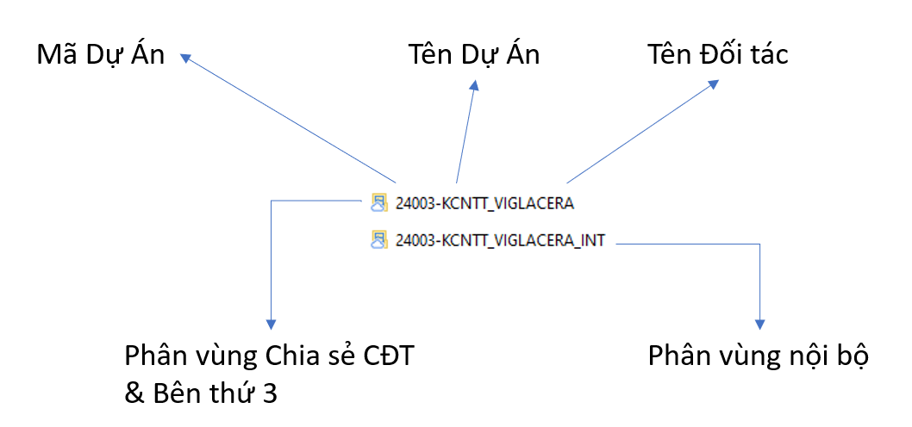
2 phân vùng thư mục Dự án

30.20. Biểu mẫu (Template)

30.20.100. Giám đốc trung tâm BIM có trách nhiệm cập nhật, chỉnh sửa template trên cơ sở đệ trình của các trưởng bộ môn

30.20.110. Template kiến trúc kết cấu sẽ do trưởng bộ môn kiến trúc kết cấu xây dựng, cập nhật chỉnh sửa, đệ trình lên Giám đốc trung tâm duyệt

30.20.120. Template cơ điện sẽ do trưởng bộ môn cơ điện xây dựng, cập nhật chỉnh sửa, đệ trình lên Giám đốc trung tâm duyệt

30.20.130. Cập nhật Template ngay khi phát hiện Dự án đang triển khai có vấn đề phát sinh mà Template hiện tại chưa có hoặc đã có nhưng chưa phù hợp

30.20.140. Mô hình Dự án mới bắt buộc phải được thiết lập dựa trên biểu mẫu có sẵn
Ghi chú: Các template Revit được lưu tại đường dẫn H:\Shared drives\CIC_BIM TEAM_INTERNAL\30. Template

30.30. Cấu trúc thư mục

30.30.100. Cấu trúc thư mục được quản lý bởi Giám đốc Trung tâm BIM

30.30.120. Các thành viên trung tâm góp ý chỉnh sửa nếu có, nếu phù hợp Giám đốc trung tâm sẽ chỉnh sửa hoặc bổ sung

30.30.130. Tại dự án cụ thể, có thể bổ sung thêm hoặc lược bỏ bớt thư mục nếu không phù hợp với Dự án

30.30.140. Tên thư mục gồm 2 thành phần: phần mã thư mục và tên. Từ cấp thứ 4 trở lên bắt buộc phải đánh mã, từ cấp thứ 4 trở xuống không nhất thiết phải có mã trong tên thư mục

30.30.141. Chỉ tạo tối đa không quá 7 cấp thư mục để đảm bảo quản lý và trao đổi thông tin hiệu quả
Ghi chú: File đặt tại thư mục cấp quá thấp có thể không mở được trực tiếp do lỗi đường dẫn quá dài

30.30.150. Mã thư mục trong thư mục gốc phải cách nhau 10 đơn vị

30.30.160. Mã thư mục trong dự án thêm vào do Quản lý BIM cho dự án đó quyết định

30.40. Dữ liệu dự án

30.40.100. Quản lý BIM là người có vai trò Admin đối với thư mục Dự án do mình quản lý

30.40.120. Quản lý BIM chịu trách nhiệm trước giám đốc trung tâm về mọi vấn đề liên quan đến dữ liệu của Dự án

30.40.130. Tất cả thành viên trong dự án được gán với vai trò “Người nhận xét” tại folder dự án

30.40.140. Mục 2095_Submittal gán vai trò “Người quản lý nội dung” cho tất cả thành viên dự án
Ghi chú: Các thành viên không được tự ý chỉnh sửa, xóa, di chuyển, đổi tên các file không phải do mình làm hoặc đệ trình lên

30.40.150. Mục 201011_Link CAD gán vai trò “Người quản lý nội dung” cho tất cả thành viên dự án
Ghi chú: Các thành viên không được tự ý chỉnh sửa, xóa, di chuyển, đổi tên các file không phải do mình làm hoặc đệ trình lên

30.40.160. Dữ liệu, file, mô hình của từng cá nhân liên quan đến dự án được đặt trên thư mục cá nhân của người đó trong phân vùng CIC_BIM TEAM_INTERNAL\90. For Individual

30.50. Phiên bản

30.50.100. Tất cả thành viên đều phải tuân thủ quy trình quản lý phiên bản của Trung tâm

30.50.110. Quản lý BIM (Quản lý Dự án) là người phụ trách quản lý phiên bản cho dự án mình quản lý

30.50.120. Phiên bản bao gồm 2 phần chính là phiên bản trước chia sẻ và phiên bản sau chia sẻ

30.50.130. Phiên bản trước chia sẻ áp dụng cho các file đang ở trạng thái S0 IN PROGRESS (Xem mục 40.40.130) có dạng P01.01
Ghi chú 1: chữ cái P biểu thị thông tin chưa được nghiệm thu hợp đồng
Ghi chú 2: 2 chữ số sau chữ cái P thể hiện số phiên bản sau khi được chia sẻ
Ghi chú 3: 2 chữ số sau cùng thể hiện số lần cập nhật chỉnh sửa của tác giả
Ghi chú 4: tham khảo đường link https://app.morta.io/project/a690e3a3-aa56-4a14-bb59-887f9c743b31/process/38adb6a5-6de8-4514-9231-547d57f3f052
Ghi chú 5: Các file ở trạng thái S0 đặt ở thư mục cá nhân của từng thành viên tại H:\Shared drives\CIC_BIM TEAM_INTERNAL\90. For Individual
Ghi chú 6: Tên phiên bản đặt sau tên file. Ví dụ K8HH1_CIC_BD_STRU_01FL_P01.01

30.50.140. Phiên bản sau chia sẻ áp dụng cho các file từ trạng thái S1 trở đi, có dạng P01 tức lược bỏ đi 2 số phía sau
Ghi chú: File K8HH1_CIC_BD_STRU_01FL_P01.01 sau khi được chia sẻ lên Submital của dự án sẽ lược bỏ đi 2 số phía sau, do đó tên file sẽ là K8HH1_CIC_BD_STRU_01FL_P01

40. Quản lý công việc

40.10. Mua sắm

40.10.100. Thành viên trung tâm báo cáo đề xuất mua sắm lên giám đốc trung tâm

40.10.110. Báo cáo mua sắm phải làm rõ các nội dung sau: Lợi ích mang lại; Chi phí; Số lượng; Phục vụ dự án hoặc công việc nào

40.10.120. Biểu mẫu báo cáo tại: H:\Shared drives\CIC_BIM TEAM_INTERNAL\99. Other Document\99.50_Bao Cao Mua Sam\99.50.10_Bieu Mau Bao Cao

40.10.130. Báo cáo được lưu trữ tại: H:\Shared drives\CIC_BIM TEAM_INTERNAL\99. Other Document\99.50_Bao Cao Mua Sam\99.50.20_Bao Cao

40.20. ClickUp

Thiết lập ClickUp

40.20.100. Giám đốc trung tâm sẽ tạo dự án mới trên ClickUp

40.20.110. Có các phân vùng ứng với tình trạng của Dự án được thiết lập trên ClickUp bao gồm:
ONGOING PROJECT: Các dự án đang triển khai
POTENTIAL PROJECT: Các dự án tiềm năng
BIM & DIGITAL TWIN: Các công tác chung của phòng BIM như R&D, Đào tạo huấn luyện, các công việc khác
FINISH PROJECT: Các dự án đã hoàn thành

40.20.120. Mẫu phân vùng đã được tạo sẵn, việc tạo mới dự án sẽ được dựa trên các phân vùng mẫu

40.20.130. Quản lý BIM (Quản lý Dự án) sẽ thêm các thành viên phù hợp vào Dự án mình quản lý với vai trò phù hợp

40.20.140. Thiết lập dự án và quy hoạch thuộc tính công việc sẽ do Giám đốc Trung tâm quản lý và điều chỉnh dựa trên góp ý của các thành viên khác trong trung tâm

Luân chuyển thư mục

40.20.200. Giám đốc trung tâm BIM có trách nhiệm điều chuyển Dự án giữa các phân vùng
Ví dụ: Dự án 24014-BVTIM_BDDHN hiện đang ở phân vùng ONGOING PROJECT, sau khi dự án hoàn thành và được nghiệm thu, Giám đốc trung tâm BIM sẽ chuyển dự án này vào phân vùng FINISH PROJECT

40.20.210. Dự án trước khi kí hợp đồng sẽ được tạo ra ở thư mục POTENTIAL PROJECT

40.20.220. Sau khi kí hợp đồng, dự án sẽ được chuyển từ phân vùng POTENTIAL PROJECT sang phân vùng ONGOING PROJECT

40.20.230. Trường hợp không trúng thầu hoặc sau khi hoàn thành, Dự án sẽ được đưa vào phân vùng FINISH PROJECT

Loại công việc

40.20.300. Đã thiết lập sẵn 4 loại công việc bao gồm Task, Milestone, Chu kỳ và Đột Xuất

40.20.310. Mặc định là công việc có tên “Task” biểu tượng hình tròn, màu đen, được thiết lập sẵn trong phần mềm

40.20.320. Công việc loại “Milestone” có biểu tượng hình thoi, đánh dấu các mốc quan trọng của Dự án
Ghi chú: Công việc dạng này chủ yếu để nhắc nhở, do đó không gán người chịu trách nhiệm, chỉ gán ngày bắt đầu và ngày kết thúc và 2 ngày này trùng nhau

40.20.330. Công việc loại “Chu kỳ” có biểu tượng dấu vô cùng , để chỉ các công việc có tính lặp đi lặp lại.
Ghi chú 1: Các công việc Chu kỳ có thể là các cuộc họp định kỳ, các báo cáo định kỳ, …
Ghi chú 2: Các công việc Chu kỳ phải gán người chịu trách nhiệm nhưng không cần gán ngày bắt đầu và kết thúc

40.20.340. Công việc loại “Đột Xuất” có biểu tượng  , thể hiện các công việc không được lên kế hoạch trước, công việc được lên bị động theo yêu cầu từ bên ngoài

40.30.150. Người tạo công việc sẽ gán loại công việc phù hợp khi tạo công việc mới

Trạng thái công việc

40.20.400. Giám đốc trung tâm thiết lập trạng thái công việc và điều chỉnh nếu có góp ý từ các thành viên trung tâm

40.20.410. Quản lý BIM (Quản lý dự án) có trách nhiệm điều chỉnh trạng thái công việc phù hợp

40.20.420. Có 3 nhóm trạng thái công việc bao gồm “Not Started” (Chưa triển khai); “Active” (Đang triển khai); “Done” (Hoàn thành); “Closed” (Đóng)

40.20.430. Nhóm “Not Started” biểu thị công việc chưa được bắt đầu hoặc đã bắt đầu nhưng tạm dừng, bao gồm 2 trạng thái là Open và Pending
Ghi chú 1: Trạng thái Open biểu thị các công việc chưa bắt đầu
Ghi chú 2: Trạng thái Pending biểu thị các công việc đã bắt đầu nhưng tạm dừng chờ thời điểm phù hợp triển khai tiếp

40.20.440. Nhóm “Active” biểu thị công việc đang triển khai, bao gồm các trạng thái: S0 IN PROGRESS; S1 FOR COORDINATION; S2 FOR REFERENCE; S3 INTERNAL REVIEW; S4.1 FIX CIC REVIEW; S6.1 FIX CLIENT REVIEW
Ghi chú 1: Trạng thái S0 IN PROGRESS biểu thị các công việc đã bắt đầu, đang trong quá trình triển khai và chưa có sản phẩm
Ghi chú 2: Trạng thái S1 FOR COORDINATION biểu thị các công việc đang trong quá trình triển khai, đã có sản phẩm (nhưng chưa hoàn thành), được chia sẻ để phối hợp. Ví dụ công việc mô hình kết cấu tầng 1, sản phẩm là file STRU_01FL đã hoàn thành 1 phần và đội kết cấu chia sẻ cho đội cơ điện để đội cơ điện triển khai, khi đó trạng thái của công việc sẽ là S1
Ghi chú 3: Trạng thái S2 FOR REFERENCE biểu thị các công việc đang trong quá trình triển khai, đã có sản phẩm (Chưa hoàn thành) và sản phẩm được chia sẻ để tham khảo
Ghi chú 4: Trạng thái S3 INTERNAL REVIEW biểu thị các công việc đang trong quá trình triển khai, đã có sản phẩm (Chưa hoàn thành) và được chia sẻ để lấy ý kiến từ các đội nhóm khác. Tiếp nối ví dụ ở ghi chú 2, nếu chia sẻ file STRU_01FL để lấy ý kiến của đội cơ điện, trạng thái công việc khi đó sẽ là S3
Ghi chú 5: Trạng thái S4.1 FIX CIC REIVEW biểu thị các công việc đã hoàn thành, đã trình người kiểm tra (Xem mục 20.30) xem xét đưa ra comments và người này đã đưa ra các comments cần chỉnh sửa, lúc này cần cập nhật sản phẩm theo ý kiến chỉnh sửa đó
Ghi chú 6: Trạng thái S6.1 FIX CLIENT REVIEW biểu thị các công việc đã hoàn thành, đã trình Chủ đầu tư (Đối tác) xem xét đưa ra comments và phía đối tác đã đưa ra các comments cần chỉnh sửa, lúc này cần cập nhật sản phẩm theo ý kiến chỉnh sửa đó

40.20.450. Nhóm “Done” biểu thị công việc đã hoàn thành nhưng chưa hoàn thiện, cần đệ trình để kiểm tra, bao gồm các trạng thái: S4 CIC REVIEW; S5 CIC AUTHORIZE; S6 CLIENT APPROVAL
Ghi chú 1: Trạng thái S4 CIC REVIEW biểu thị các công việc đang trong quá trình triển khai, đã có sản phẩm và sản phẩm đã hoàn thành, cần chia sẻ cho người kiểm tra (Xem mục 20.30) để kiểm tra và đưa ra comments nếu có. Nếu người kiểm tra không đồng ý, công việc sẽ chuyển sang trạng thái S4.1 (Xem ghi chú 5 mục 40.40.130), nếu đồng ý, công việc sẽ chuyển sang trạng thái S5 CIC AUTHORIZE
Ghi chú 2: Trạng thái S5 CIC AUTHORIZE biểu thị các công việc đã có sản phẩm, sản phẩm đã hoàn thành, và đã qua được trạng thái S4, cần chia sẻ cho người phê duyệt tức điều phối bộ môn (Xem mục 20.20) để kiểm tra và đưa ra comments nếu có. Nếu người phê duyệt không đồng ý, công việc sẽ chuyển sang trạng thái S4.1 (Xem ghi chú 5 mục 40.40.130), nếu đồng ý, công việc sẽ chuyển sang trạng thái S6 FOR CLIENT APPROVAL
Ghi chú 3: Trạng thái S6 FOR CLIENT APPROVAL biểu thị công việc đã có sản phẩm, sản phẩm đã hoàn thành, đã qua được trạng thái S4 và S5, cần chia sẻ cho Chủ đầu tư hoặc đối tác xem xét phê duyệt để kiểm tra và đưa ra comments nếu có. Nếu đối tác không đồng ý công việc sẽ trở về trạng thái S6.1 (Xem ghi chú 6 mục 40.40.130), nếu đồng ý, công việc sẽ chuyển sang trạng thái COMPLETE

40.20.460. Nhóm “Closed” biểu thị công việc đã hoàn thiện tức là đã có sự phê duyệt của Chủ đầu tư hoặc đối tác, bao gồm trạng thái COMPLETE
Ghi chú: Không phải lúc nào trạng thái công việc cũng tuần tự S4 → S5 → S6 → COMPLETE, tùy vào tình hình thực tế có thể nhảy tắt từ S4 → S6 → COMPLETE hoặc S4 → S5 → COMPLETE hoặc S4 → S5 → COMPLETE, …

Quy tắc tạo công việc mới

40.20.500. Chỉ Quản lý dự án được quyền tạo công việc mới

40.20.510. Tạo mới công việc phải được tiến hành chủ yếu tại bước thiết lập dự án

40.20.520. Trong quá trình triển khai nếu xuất hiện nhiệm vụ mới sẽ tạo công việc mới bổ sung

40.20.530. Công việc mới nên tương thích với File
Ghi chú 1: Áp dụng đối với các file lớn là đầu ra của công việc, Ví dụ tạo công việc "Dựng mô hình Kết cấu tầng 1” sẽ tương ứng với file STRU_01FL
Ghi chú 2: Với các file nhỏ như hình ảnh, file báo cáo, thống kê, … có thể gộp nhiều file vào 1 công việc. Tuy nhiên phải đảm bảo việc phân loại và quản lý dễ dàng

40.20.540. Công việc mới tương thích với người gán
Ghi chú 1: Công việc được gán cho 1 người ở thuộc tính assignee, nếu gán cho hơn 1 người phải tách công việc trừ khi nhiều người gán assignee làm cùng nhau và hao phí thời gian như nhau
Ghi chú 2: Công việc được gán cho 1 người ở thuộc tính 2nd Assignee, nếu gán cho hơn 1 người phải tách công việc
Ghi chú 3: Công việc được gán cho 1 người ở thuộc tính Approval, nếu gán cho hơn 1 người phải tách công việc

40.20.550. Công việc mới tạo phải bao gồm tối thiểu các thông tin về người chịu trách nhiệm, ngày bắt đầu, ngày kết thúc trừ một số trường hợp quy định tại điều 40.20.320; 40.20.330; 40.20.340

40.20.560. Khi nhận bản vẽ mới cần dựng lại mô hình, công tác dựng hình cũ sẽ đóng lại, đồng thời tạo công tác mới
Ghi chú: Công tác dựng hình Kết cấu tầng 1 cho bản vẽ gửi đợt 1 đang triển khai (chưa hoàn thành), nếu nhận bản vẽ mới, công tác dựng hình trước đó sẽ đóng, đồng thời tạo công tác dựng hình mới

40.20.570. Công việc cần được gán người chịu trách nhiệm theo đúng phân công nhiệm vụ được giao
Ghi chú 1: Gán vai trò assignee cho người có vai trò kiểm tra, xem mục 20.30
Ghi chú 2: Gán vai trò 2nd assignee cho người làm trực tiếp (hoặc outsource)
Ghi chú 3: Gán Approval cho người duyệt cuối, thông thường là điều phối bộ môn

Comments cho công việc

40.20.600. Mọi thành viên đều có quyền thêm comments cho công việc
Ghi chú: Thêm comments cho công việc trong các trường hợp: Đệ trình file; Thay đổi deadline; Thay đổi ngày bắt đầu công việc; Một số issue lớn; Giao hoặc nhắc nhở ai làm gì từng bước nhỏ trong quy trình công việc; Tiến độ thành công việc; Hoàn thành công việc; lý do chưa hoàn thành.

40.20.610. Sử dụng chức năng tag tên để thông báo đến người cần nhận thông tin

40.20.620. Ngày tháng sử dụng trong comments tuân theo định dạng dd/mm/yyyy

40.20.630. Comments nội dung đúng trọng tâm, đúng phạm vi công việc, ngắn gọn nhất có thể, hạn chế sử dụng viết tắt

Điều chỉnh ngày triển khai công việc

40.20.700. Quản lý BIM (Quản lý dự án) có trách nhiệm điều chỉnh lại ngày triển khai công việc

40.20.710. Các thành viên trong tổ dự án phải thông báo qua comments trước thời điểm đến hạn tối thiểu 3 ngày về việc không đảm bảo deadline và cần chỉnh lại ngày triển khai (Xem mục 40.60.100)

Các thuộc tính khác của công việc

40.20.800. Giám đốc trung tâm đã thiết lập sẵn các thuộc tính cho công việc bao gồm “51. Start”; “52. Finish”; “50. Submit Date”; “53. Finished Date”; “Time for 2nd Assinee”; “Time for Approval”; “Time for Assignee” và một số thuộc tính khác
Ghi chú: Thuộc tính 51. Start và 52. Finish có vai trò giống như đường baseline (đường cơ sở)

40.20.810. Giám đốc trung tâm có trách nhiệm cập nhật các thuộc tính khác của công việc hoặc ủy quyền cho các cá nhân khác thực hiện

Mã công việc

40.20.900. Mã công việc mục đích để phân loại công việc, phục vụ việc quản lý, thống kê, tính toán

40.20.910. Mã công việc sẽ do Quản lý dự án quản lý cho dự án được phân công

40.20.920. Mã công việc quy định cụ thể cho từng loại công việc như sau:

Ghi chú 1: Mã công việc theo công thức: [GiaiDoanDuAn].[LoaiCongViec].[BoMon].[SoThuTu]

Ghi chú 2: [GiaiDoanDuAn] bao gồm 20 (Tender); 30 (Tender Response); 40 (Appointment); 60 (Infor Development); 80 (Delivery)

Ghi chú 3: [LoaiCongViec] bao gồm 00 (Công việc chung); 10~19 (Dựng hình); 20 (Diễn họa); 30 (Điều phối); 40 (Xử lý mô hình, combine); 50 (Khối Lượng); 60 (Bản vẽ); 70 (Hoàn công, vận hành); 80 (Nhập Thông tin vận hành); 90 (Tiêu chuẩn); 91 (Đào Tạo)

Ghi chú 4: [BoMon] bao gồm: 10 (Kết cấu); 20 (Kiến trúc); Kiến trúc - Kết cấu (15) ; 30 (HVAC); 40 (Cấp thoát nước); 50 (Điện); 60 (PCCC); 70 (Khí y tế); 80 (Vận chuyển mẫu); Cơ điện (99); 21 (Facade - mặt dựng); 22 (Cảnh quan bao gồm cây xanh, hồ nước); 90 (hạ tầng Đường giao thông, bãi đỗ xe); 94 (hạ tầng ống cấp thoát nước, pccc, hố ga, …); 95 (hạ tầng điện); 96 (hạ tầng PCCC)

40.30. BimCollab

Thiết lập BimCollab

40.30.100. Giám đốc Trung tâm tạo dự án dựa trên Template dự án tạo sẵn

40.30.110. Quản lý BIM có trách nhiệm thiết lập Dự án dựa trên Dự án được tạo bởi Quản lý BIM

40.30.120. Tên dự án trên Bimcollab phải giống tên Dự án thiết lập trên Google Drive và ClickUp

40.30.130. Quản lý BIM thêm các thành viên vào dự án bao gồm các thành viên của các đối tác hoặc bên liên quan đến dự án ngoài CIC

40.30.140. Các thành viên tham gia dự án theo đúng vai trò trong dự án
Ghi chú 1: Có 4 quyền được thiết lập trên Bimcollab được sắp xếp theo thứ tự từ thấp đến cao bao gồm: viewer; reviewer; editor; project leader
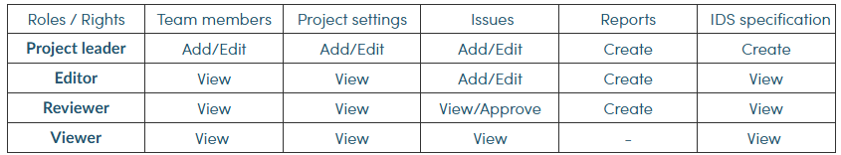
ghi chú 2: viewer chỉ xem issue và xem mô hình trên web, phù hợp với quản lý của chủ đầu tư, tư vấn thiết kế, nhà thầu thi công, giám đốc trung tâm mà không tham gia trực tiếp vào dự án
ghi chú 3: reviewer xem, chấp thuận issue sau khi được xử lý, tạo comments cho issue, tạo báo cáo, xem mô hình trên web, phù hợp với người dựng hình
ghi chú 4: editor tạo, điều chỉnh issue, tạo báo cáo, xem tiêu chuẩn IDS, hiệu chỉnh mô hình trên Web, phù hợp với điều phối bộ môn
Ghi chú 5: Project Leader thêm thành viên, điều chỉnh thiết lập dự án, thêm, điều chỉnh issue, tạo báo cáo, tạo tiêu chuẩn IDS, hiệu chỉnh mô hình trên Web, phù hợp với Quản lý dự án

40.30.150. Thiết lập quy trình Approval cho issue tại bước thiết lập dự án
Ghi chú: Thiết lập quy trình approval như sau:
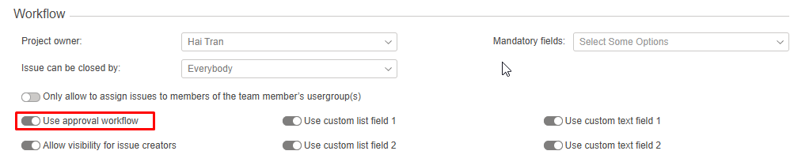

40.30.160. Thiết lập cách thức đóng issue bởi Project leader và người tạo issue đó
Ghi chú: Thiết lập cách thức đóng issue
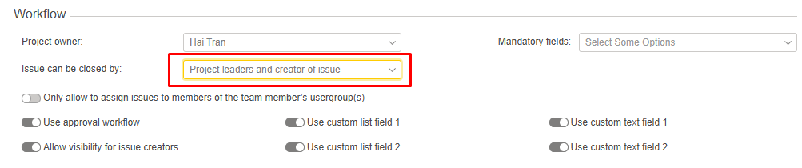

40.30.170. Quản lý dự án thiết lập các thuộc tính về khu vực, cao độ, giai đoạn, ưu tiên, trường bắt buộc, … tùy thuộc vào điều kiện từng dự án, cân nhắc thiết lập đầy đủ cho các trường hợp

Nguyên tắc tạo Issue trên Bimcollab

40.30.200. Mỗi issue ứng với 1 file, nếu issue liên quan đến nhiều file phải nhân bản issue

40.30.210. Cùng loại issue gán cho 1 người xử lý, nếu issue liên quan đến nhiều người xử lý phải nhân bản issue

40.30.220. Phải gán đúng người xử lý issue

40.30.230. Căn cứ độ phức tạp của issue đặt deadline phù hợp, trung bình là 7 ngày tính từ ngày tạo issue

40.30.240. Phải thông báo đến những người có liên quan khi tạo issue mới

Nguyên tắc tạo comments trên Bimcollab

40.30.300. Nếu người xử lý issue không trực tiếp xử lý phải comments, chỉ định người phù hợp xử lý trực tiếp issue

40.30.310. Phải thông báo đến những người có liên quan khi tạo comments mới

Phối hợp giải quyết issue

40.30.400. Các thành viên tổ dự án định kì theo dõi issue trong dự án (ví dụ 1 tuần 1 lần), sử dụng chức năng filter để lọc các issue liên quan đến mình cần xử lý

40.40. Tuyển Dụng

Phỏng vấn

40.40.100. Trưởng bộ môn tạo bản mô tả công việc gửi phòng nhân sự Công ty

40.40.110. Trưởng bộ môn lọc hồ sơ ứng tuyển (CV), phỏng vấn lần 1 để tìm kiếm ứng viên phù hợp

40.40.120. Trưởng bộ môn tạo bảng đánh giá kết quả phỏng vấn và đánh giá, chấm điểm kết quả phỏng vấn với từng ứng viên

40.40.130. Giám đốc trung tâm và trưởng bộ môn tham gia phỏng vấn lần 2 với các ứng viên đã qua phỏng vấn lần 1

40.40.140. Giám đốc trung tâm có trách nhiệm báo cáo, giải trình với Ban giám đốc Công ty về tiếp nhận nhân sự mới trúng tuyển

Đào tạo - Huấn luyện

40.40.200. Giám đốc trung tâm đào tạo, huấn luyện nhân sự mới về cơ chế, đánh giá lại nhân sự mới về tính cách, năng lực để đề ra phương hướng phát triển nhân sự

40.40.210. Trưởng bộ môn có trách nhiệm trực tiếp huấn luyện đào tạo nhân sự mới sâu về chuyên môn

40.40.220. Trưởng bộ môn báo cáo đánh giá quá trình thử việc của nhân viên mới

Giao việc

50. Quỹ Trung tâm

50.10. Quy định chung

50.10.100. Tất cả các thành viên Trung tâm có quyền và nghĩa vụ như nhau với quỹ Trung tâm

50.10.110. Quỹ Trung tâm được lập ra với mục đích phục vụ các công việc chung của Trung tâm, hiếu hỉ (Sinh con, cưới xin, ma chay), mua sắm, …

50.10.120. Các thành viên trung tâm bầu một cá nhân đại diện để nắm quỹ sau đây gọi là “Người nắm quỹ”
Ghi chú: Hà Văn Đức là người nắm quỹ cho Trung tâm

50.20. Quản lý quỹ

50.20.100. Tiền tồn trong quỹ sẽ dao động trong khoảng 5.000.000 (Năm triệu đồng) đến 10.000.000 (Mười triệu đồng)

50.20.110. Quỹ được quản lý trên file Google Sheet, được chia sẻ đến mọi thành viên trung tâm.
Ghi chú 1: Truy cập đường link của file tại đây: Tien Quy Trung Tam - Google Trang tính
Ghi chú 2: Chỉ người nắm quỹ, giám đốc trung tâm mới có quyền thay đổi, chỉnh sửa, các thành viên khác chỉ xem

50.20.120. Quỹ sẽ được đóng định kỳ vào đầu tháng với mức 200.000 VNĐ mỗi người

50.20.130. Trường hợp đột xuất cần đóng quỹ sẽ hỏi ý kiến tất cả các thành viên Trung tâm trước khi thống nhất mức nộp

50.20.140. Cá nhân có nguyện vọng đóng thêm ngoài quy định kể trên liên hệ trực tiếp với người nắm quỹ để thực hiện

60. Thưởng tết

60.10. Nguyên tắc chung

60.10.100. Hàng năm ngoài tháng lương thứ 13 của Công ty, Trung tâm có khoản tiền thưởng cho các cá nhân dựa trên doanh thu của Trung tâm nhằm khuyến khích sự nỗ lực, cố gắng cống hiến của các thành viên

60.20. Giá trị

60.20.100. Giá trị chia thưởng cho Trung tâm căn cứ theo quy chế của Công ty

60.20.110. Giám đốc trung tâm sẽ làm việc trực tiếp và thống nhất tổng giá trị với Ban giám đốc Công ty chậm nhất là 1 tuần trước thời điểm nghỉ tết

60.20.120. Giá trị phải đảm bảo phải được trao đổi và thống nhất giữa Giám đốc trung tâm, Phó giám đốc Trung tâm, trưởng các bộ phận và quản lý bộ môn. Giám đốc trung tâm sẽ quyết định sau cùng.

60.20.130. Giám đốc trung tâm, quản lý bộ môn sẽ có cách phân chia riêng nhưng khuyến khích dựa trên thời gian, hiệu quả công việc, ý thức, chuyên cần, … của các thành viên

60.20.150. Đối với các dự án chưa triển khai nhưng đã có tiền thưởng sẽ chia cho tất cả thành viên căn cứ vào số tháng làm việc của thành viên đó trong năm
Ghi chú 1: Nếu thành viên làm đủ năm sẽ có hệ số là 1
Ghi chú 2: Nếu thành viên làm 3 tháng sẽ có hệ số là 3/12 = 0.25
Ghi chú 3: Sau khi có hệ số sẽ chia tỉ lệ chia thưởng. Ví dụ có 3 người với tỉ lệ là 1; 0,25; 0,5. Vậy tỉ lệ chia thưởng sẽ là:
Người thứ nhất: $\frac{1}{1 + 0,25 + 0,5}=0,571$
Người thứ hai: $\frac{0,25}{1+0,25+0,5}=0,143$
Người thứ ba: $\frac{0,5}{1+0,25+0,5}=0,286$

60.20.160. Khoản trích cho nghiên cứu phát triển (NCPT) sẽ chia cho các thành viên dựa trên đóng góp cho công tác nghiên cứu phát triển, training của Trung tâm, Giám đốc trung tâm chịu trách nhiệm phân chia khoản này

60.20.180. Khoản thưởng kiểm tra năng lực sẽ được tính dựa trên trung bình điểm kiểm tra năng lực trong năm với mức 45%, 35%, 20% lần lượt cho người xếp vị trí thứ nhất, thứ 2 và thứ 3 (Xem ghi chú 5 điều 60.30.110)

60.30. Quy trình chia thưởng

60.30.100. Quy trình chia thưởng sẽ tuân theo sơ đồ sau
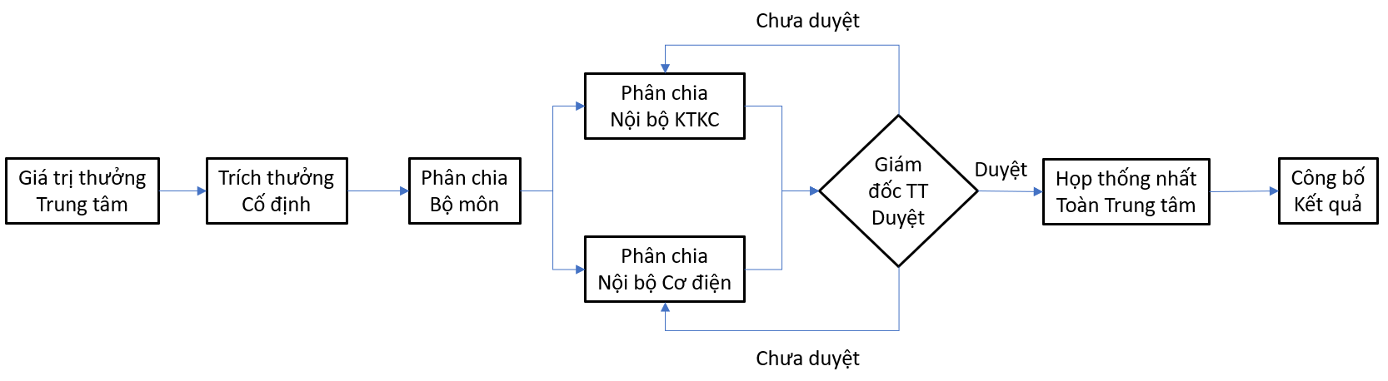
Chi chú: Giá trị thưởng của Trung tâm sẽ bao gồm:
G = GD + NCPT + TCHC + CTK + KTNL + G1 + G2
Trong đó:
G: Tổng giá trị thưởng của Trung tâm
GD: Giá trị thưởng cho Giám đốc trung tâm
NCPT: Giá trị thưởng trích cho nghiên cứu phát triển
TCHC: Giá trị thưởng trích cho công tác tổ chức hành chính
KTNL: Giá trị thưởng trích cho công tác kiểm tra năng lực
G1: Giá trị thưởng trích cho đội Kiến trúc kết cấu
G2: Giá trị thưởng trích cho đội cơ điện

60.30.110. Từ giá trị thưởng của Trung tâm sẽ trích một số khoản cố định cho Giám đốc Trung tâm và một số khoản khác như nghiên cứu phát triển, công tác tổ chức, hành chính, kiểm tra năng lực.
Chi chú 1: Trích 18% Giá trị thưởng của Trung tâm để thưởng cho Giám đốc Trung tâm (GD)
Ghi chú 2: Trích 3% Giá trị thưởng của Trung tâm cho công tác Nghiên cứu phát triển (NCPT)
Ghi chú 3: Trích 1,5% Giá trị thưởng của Trung tâm cho công tác tổ chức, hành chính (TCHC)
Ghi chú 4: Trừ phần dự án chưa triển khai nhưng đã có tiền thưởng (CTK), phần này giám đốc Trung tâm sẽ tính dựa trên điều 60.20.150
Ghi chú 5: Trích 10 triệu trong Giá trị thưởng của Trung tâm cho công tác kiểm tra năng lực (KTNL), phần này giám đốc trung tâm sẽ tính

60.30.120. Sau khi trích thưởng cố định, phần còn lại sẽ được phân chia cho các bộ môn dựa trên số lượng thành viên, thời gian làm việc của các thành viên trong bộ môn
Ghi chú 1: Phân chia tiền thưởng cho bộ môn tuân theo công thức sau:
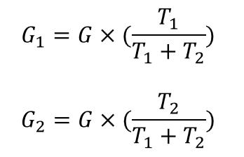
Trong đó:
G là tiền thưởng còn lại sau khi đã khấu trừ các khoản
G1, G2 là giá trị tiền thưởng cho đội KTKC và Cơ điện
T1, T2 là tổng số tháng làm việc của tất cả thành viên của đội KTKC và cơ điện
Ghi chú 2: Tổng số tháng làm việc của tất cả thành viên của đội nhóm được xác định theo công thức sau:
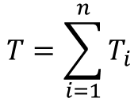
Trong đó:
Ti là số tháng làm việc của từng thành viên trong đội
Ghi chú 3: Ví dụ cách tính số tháng làm việc của đội. Giả sử trong đội có 3 thành viên, thành viên 1 làm 36 tháng, thành viên 2 làm 12 tháng, thành viên 3 làm 2 tháng; Vậy Tổng số tháng làm việc của tất cả thành viên trong đội là: T = 36+12+2 = 50.
Ghi chú 4: Sau khi ra giá trị G1, G2, GĐTT, P GĐTT, trưởng bộ môn & các Quản lý Dự án sẽ bàn bạc và thống nhất thêm để ra con số sau cùng

60.30.130. Sau khi xác định giá trị tiền thưởng cho từng bộ môn, quản lý từng bộ môn sẽ họp nội bộ với các thành viên trong bộ môn của mình để phân chia tiền thưởng. Quản lý bộ môn sau đó gửi bảng phân chia tiền thưởng cùng báo cáo đánh giá về từng thành viên trong bộ môn mình quản lý.

60.30.140. Giám đốc Trung tâm sẽ tổng hợp, cân nhắc, đánh giá báo cáo của từng bộ môn trước khi quyết định giá trị tiền thưởng

60.30.150. Giám đốc Trung tâm sẽ có bảng theo dõi, đánh giá từng thành viên trong trung tâm, trước khi đưa ra quyết định sẽ họp với quản lý đội nhóm về mức thưởng phù hợp với từng thành viên

60.30.160. Sau khi thống nhất mức thưởng, Giám đốc trung tâm sẽ tổ chức cuộc họp công bố kết quả, thời điểm họp được tổ chức muộn nhất trước 2 ngày kể từ ngày nghỉ Tết

60.30.170. Tại cuộc họp thống nhất, nếu có ý kiến Giám đốc trung tâm sẽ quyết định ngay mà không chờ đợi thêm

60.30.180. Giám đốc Trung tâm sẽ gửi bảng chia thưởng cho kế toán Công ty và báo lại mức tiền thuế, nếu có khúc mắc, thành viên đó làm việc trực tiếp với kế toán Công ty để giải đáp

60.40. Chia thưởng

90. Quy định khác

90.10. Trang phục

90.10.100. Trang phục quy định để đảm bảo môi trường làm việc chuyên nghiệp, thoải mái và thể hiện sự tôn trọng đối với khách hàng, đối tác và đồng nghiệp.

90.10.110. Tất cả thành viên Trung tâm cần mặc trang phục lịch sự, gọn gàng và phù hợp với môi trường văn phòng

90.10.120. Áo mùa hè có thể sử dụng áo sơ mi tay dài hoặc ngắn, áo có cổ như polo, áo thun cổ bẻ,…Không mặc áo sát nách, thiếu kín đáo, thiếu lịch sự

90.10.130. Áo mùa đông cần mặc đủ ấm, nhưng vẫn giữ được tính chuyên nghiệp, không mặc áo khoác ngoài quá cá tính không phù hợp với môi trường làm việc.

90.10.140. Các thành viên mặc quần tây, quần vải, quần jean dáng dài phù hợp với môi trường công sở. Chú ý quần có độ dài hợp lý (đến mắt cá chân), không mặc quần rách, quần đùi, quần ngắn đến nơi làm việc.

90.10.150. Màu sắc trang phục ưu tiên các trang phục có màu sắc tối giản, các gam màu trung tính, pastel nhẹ nhàng, tránh các trang phục có màu sắc quá chói, sặc sỡ, rườm rà.

90.10.160. Thành viên trung tâm có thể đi giày hoặc dép có quai hậu

90.20. Vệ sinh

90.20.100. Bàn làm việc được sắp xếp gọn đồ đạc và bàn ghế gọn gàng trước khi ra về
Ghi chú: Một số hình ảnh ví dụ minh họa
Nên | Không nên
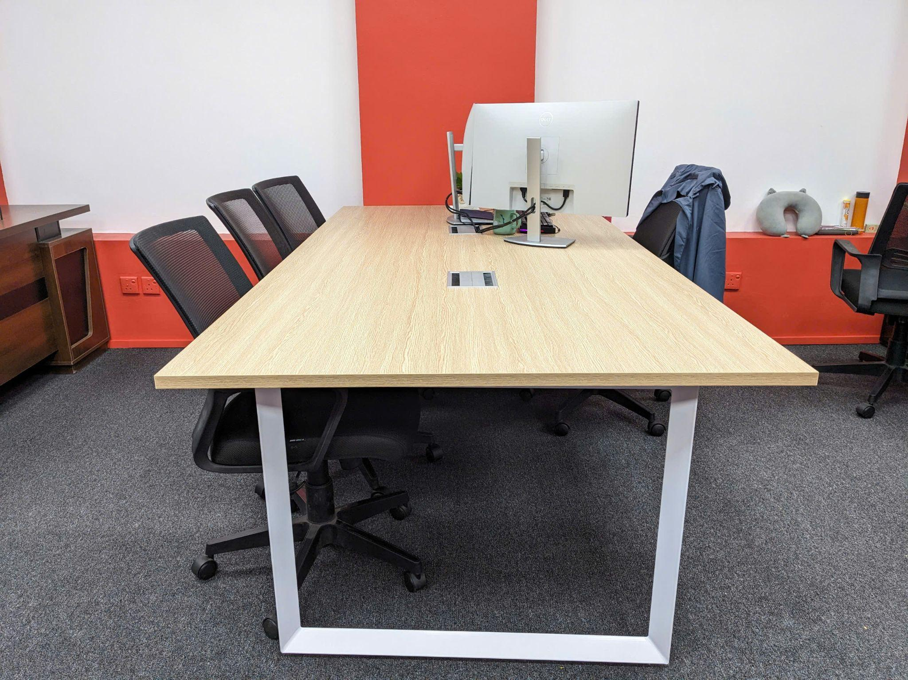 | 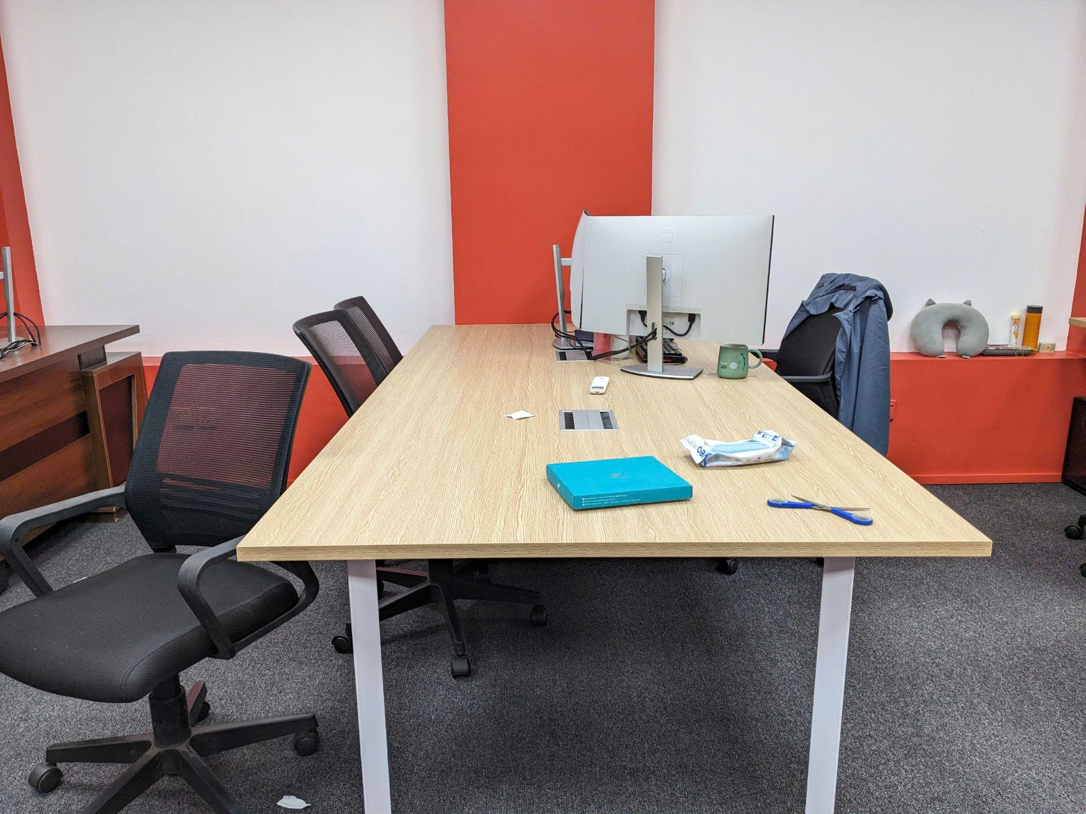

90.20.110. Mỗi thành viên tự vệ sinh hút bụi khu vực bàn làm việc của mình, ít nhất 1 tuần 1 lần

90.20.120. Sắp xếp giầy dép, thảm gọn gàng, không để túi rác trước cửa
Ghi chú: Một số hình ảnh minh họa

Nên | Không nên
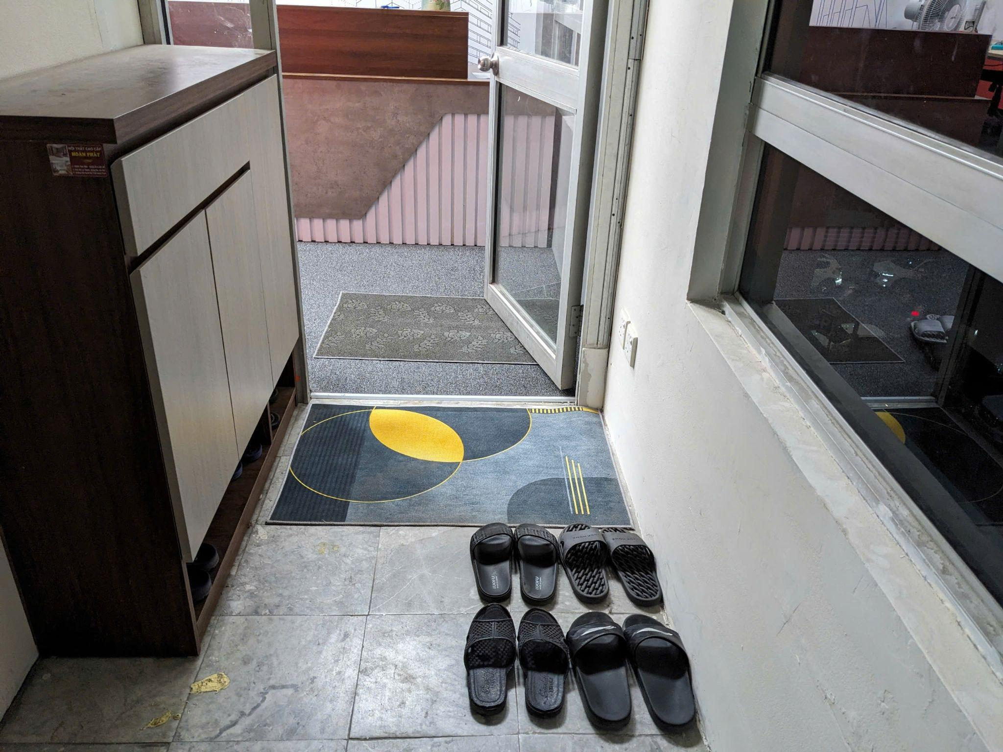 | 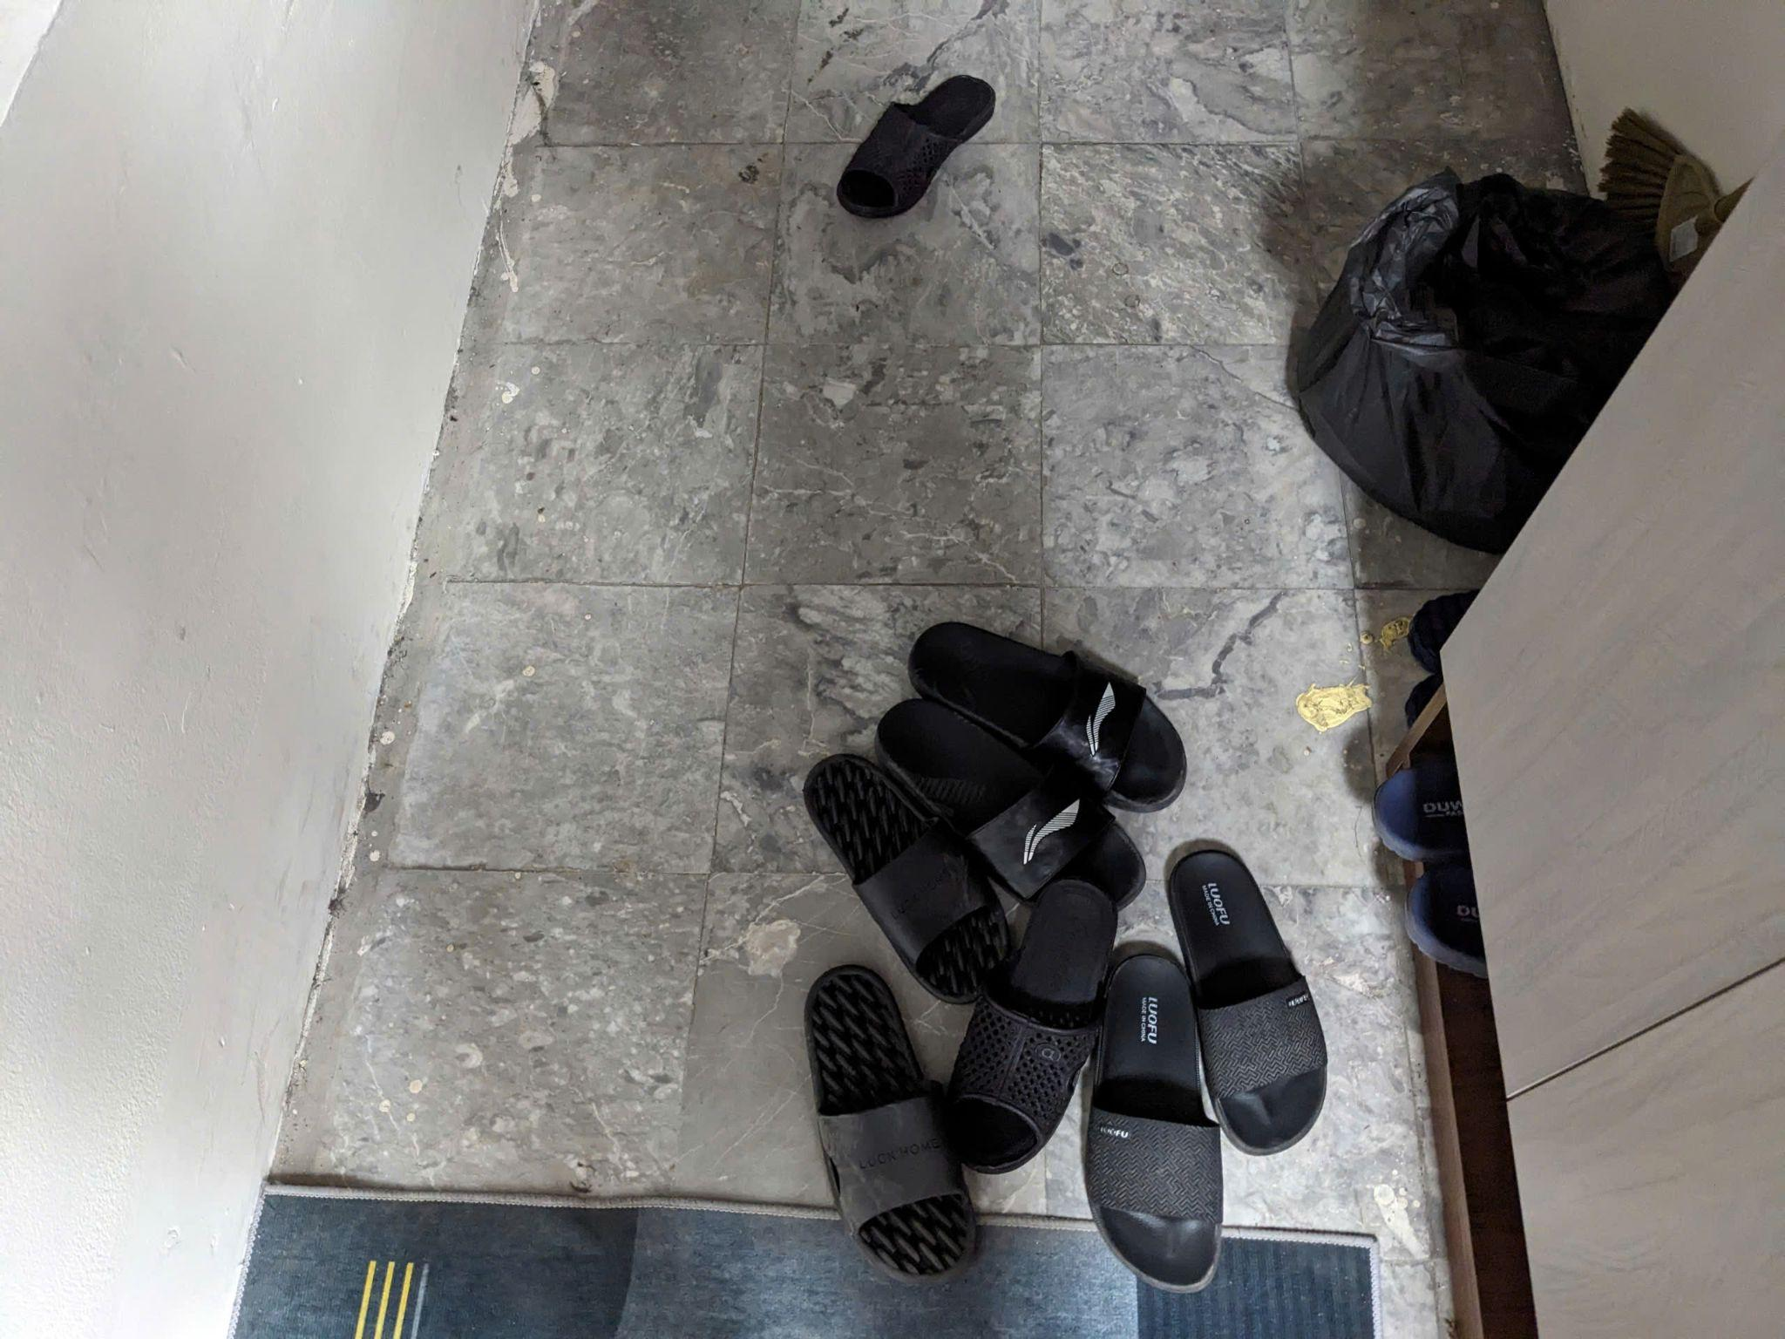
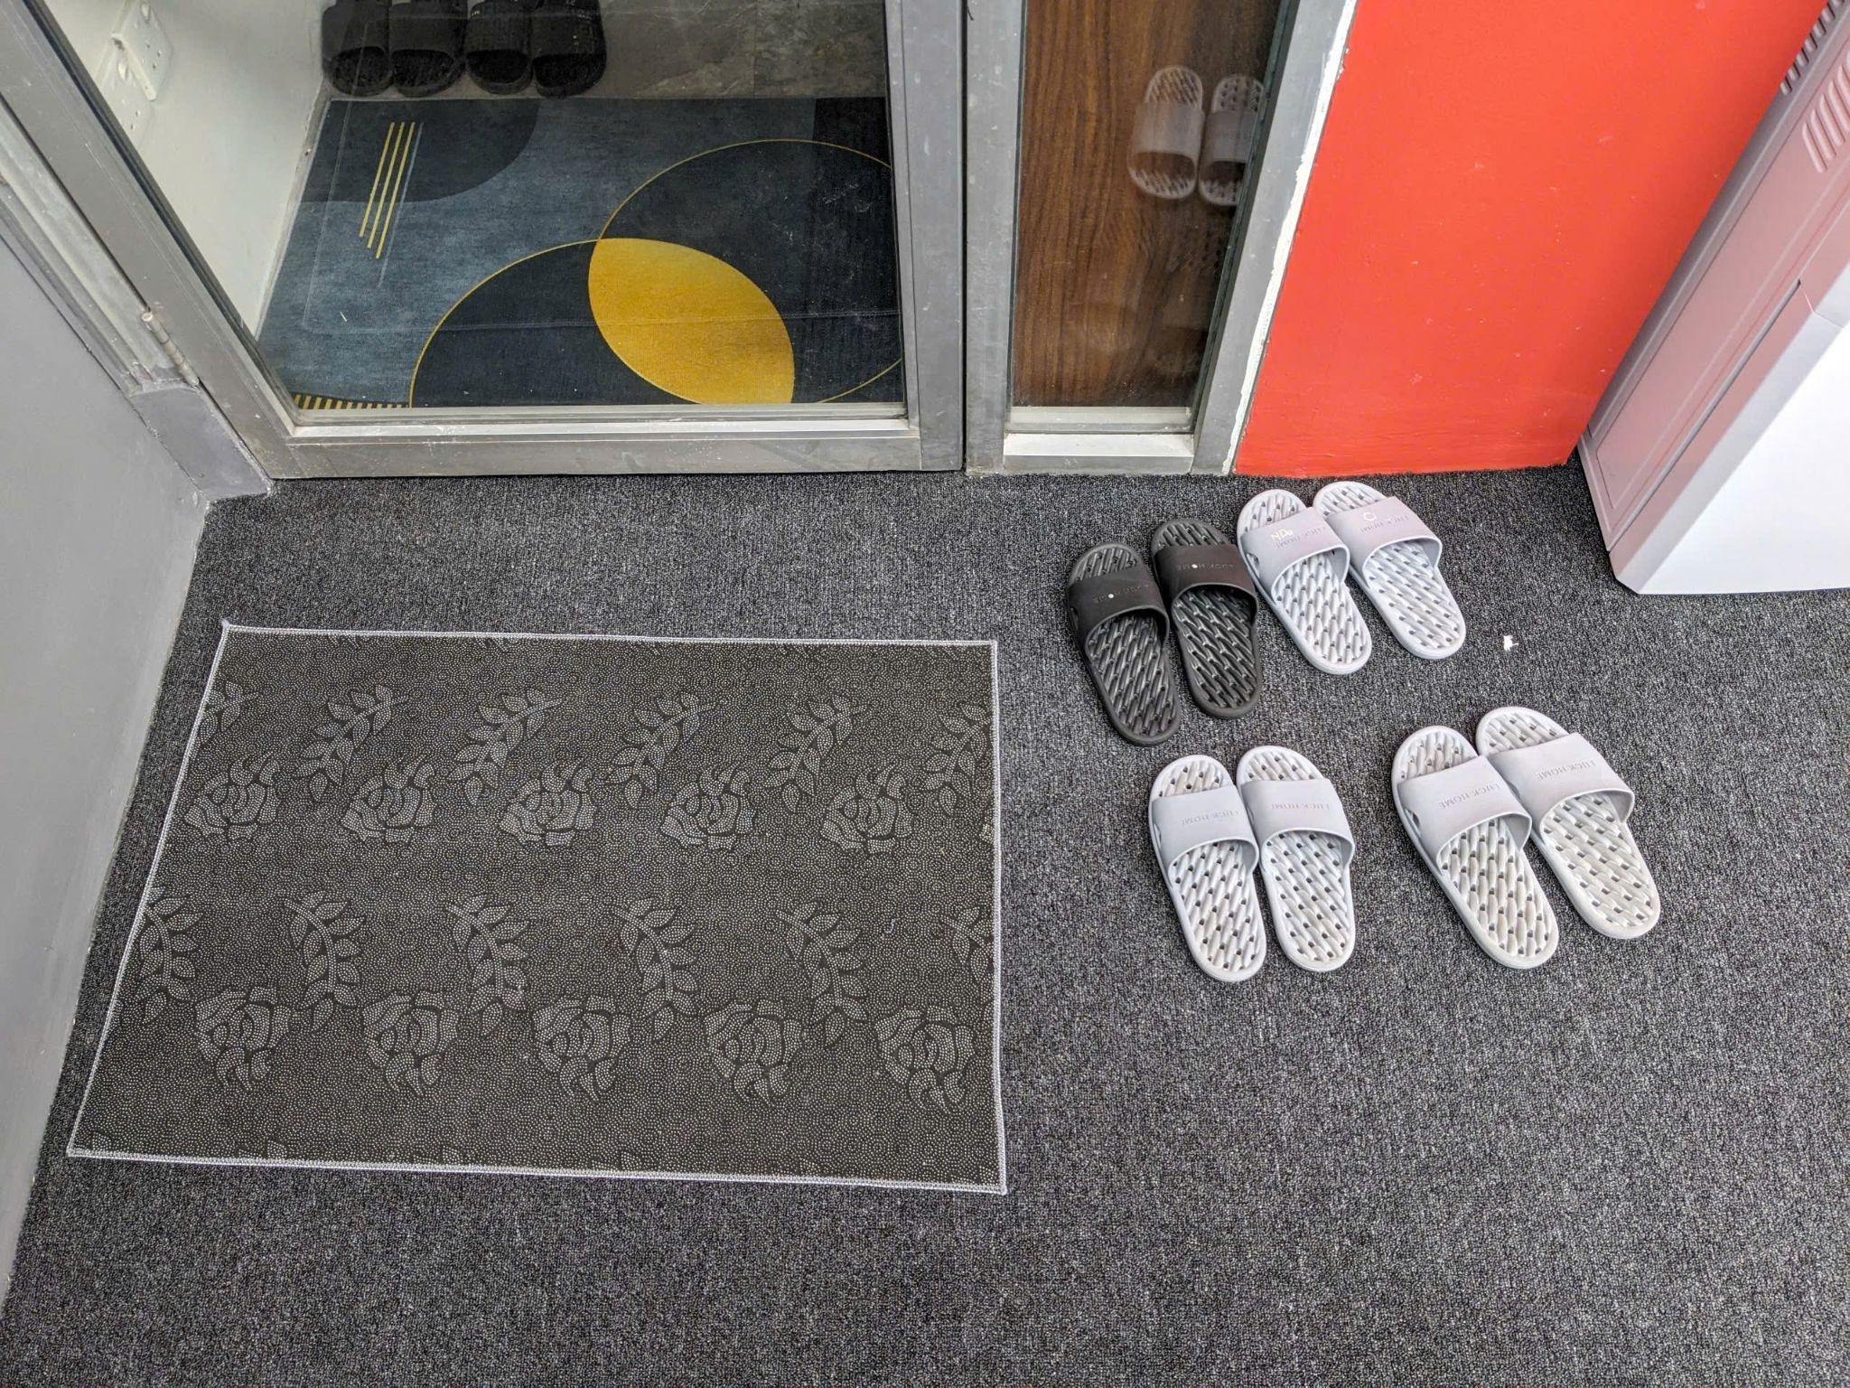 | 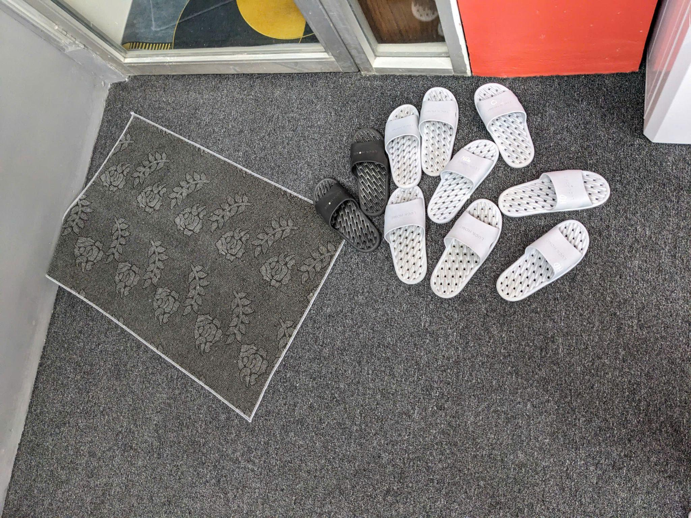

90.20.130. Lau dọn bàn ghế, máy móc, cửa kính, quạt, cây nước, … ít nhất 1 tháng 1 lần
Ghi chú: Tất cả thành viên cùng thực hiện vào ngày làm việc cuối cùng trong tháng

90.20.140. Đóng cửa sổ, tắt điều hòa, tắt đèn, thiết bị không cần thiết trước khi ra về

90.20.150. Giữ gìn vệ sinh nhà WC chung, đồ ăn thừa không đổ ra lavabo

90.20.160. Cuối ngày thu túi rác trong phòng để cô lao công thu dọn
Ghi chú: Người ra về đầu tiên trong ngày thu túi rác và để vào đúng vị trí, người ra về thứ 2 sẽ thay túi rác vào thùng rác

